**Open Software Project**

**Homework4 Technical Report**

**경영학과 1517034 정성원**

**1. Salt and Pepper Noise Removal**

**1.1 실험방법**

-Salt and Pepper Noise를 median filter를 사용하여 제거한다.

-Zero padding을 이용한 코드는 아래와 같다.

**1.2 결과 및 토의**

**1.2.1 Gray**

-사진은 순서대로 salt and pepper noise가 있는 이미지, median filter로 noise를 제거한 이미지이다.

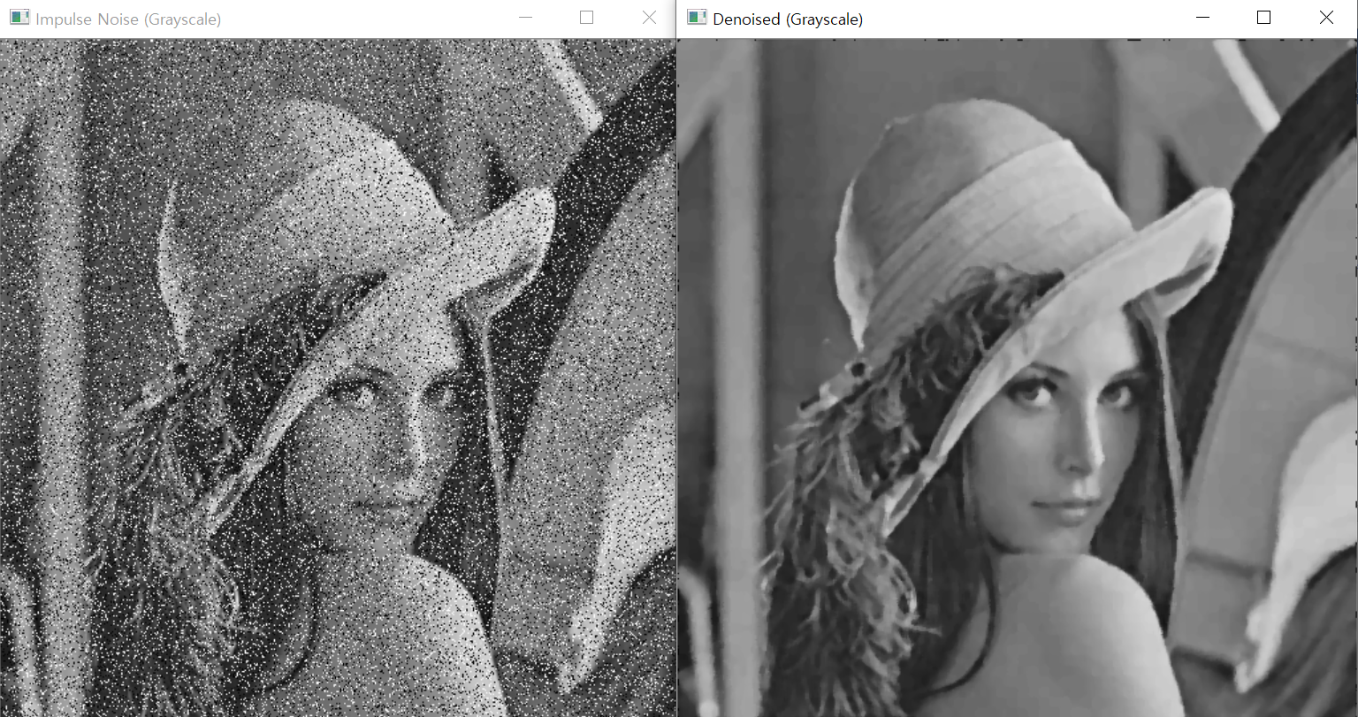

**1.2.2 RGB**

-사진은 순서대로 salt and pepper noise가 있는 이미지, median filter로 noise를 제거한 이미지이다.

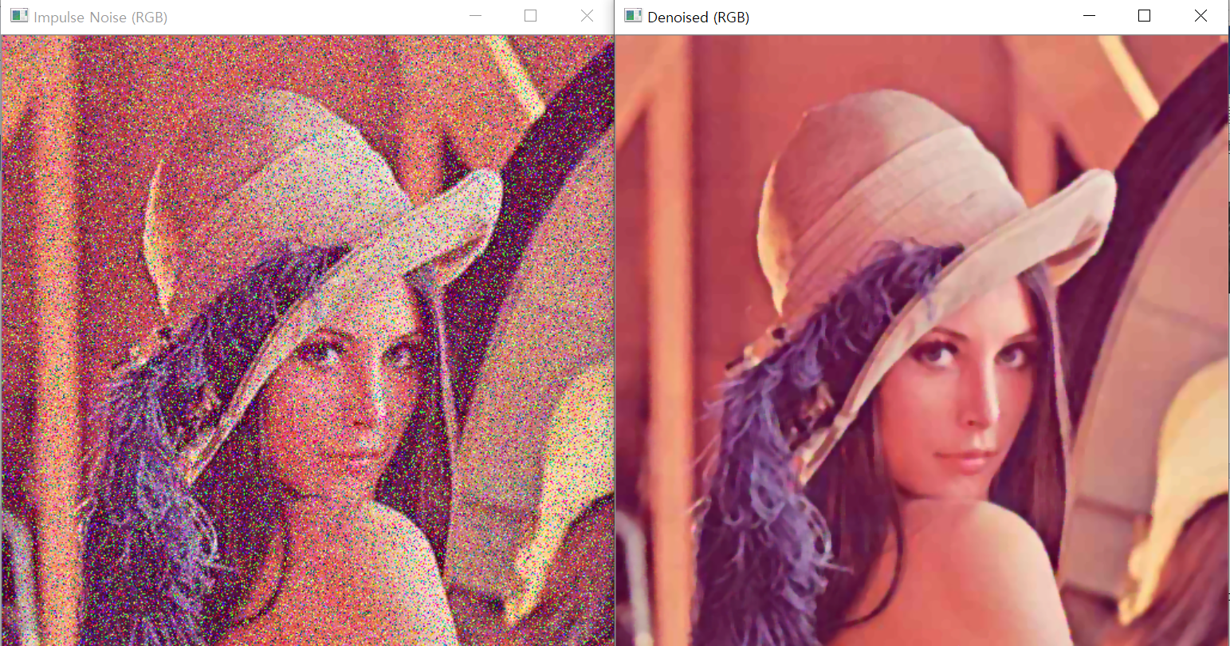

**2. Gaussian Noise Removal**

**2.1 실험방법**

-Gaussian Noise를 Gaussian Filter와 Bilateral Filter를 통해 제거한다.

**2.1.1 Gaussian Filter**

-Gaussian Filter를 사용하여 Gaussian Noise를 제거한다.

**2.1.2 Bilateral Filter**

**-**Intensity와 거리를 고려한다. 수식은 다음과 같다.

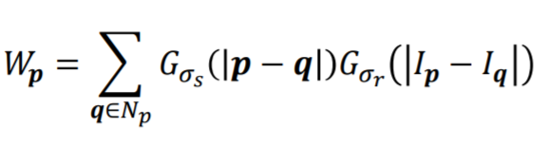

-Zero padding을 사용할 경우 kernel value는 아래와 같이 초기화하였다.

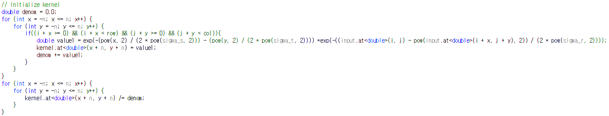

**-**Kernel Operation은 2.1.1.과 같다.

**2.2 결과 및 토의**

**2.2.1 Gaussian Filter**

-사진은 순서대로 Gaussian Noise가 있는 이미지, Gaussian Filter를 적용한 이미지이다.

-kernel size (10, 10), sigma_s = 10, sigma_t = 10을 사용하였으며 이미지의 경계는 adjust kernel을 이용해 처리했다.

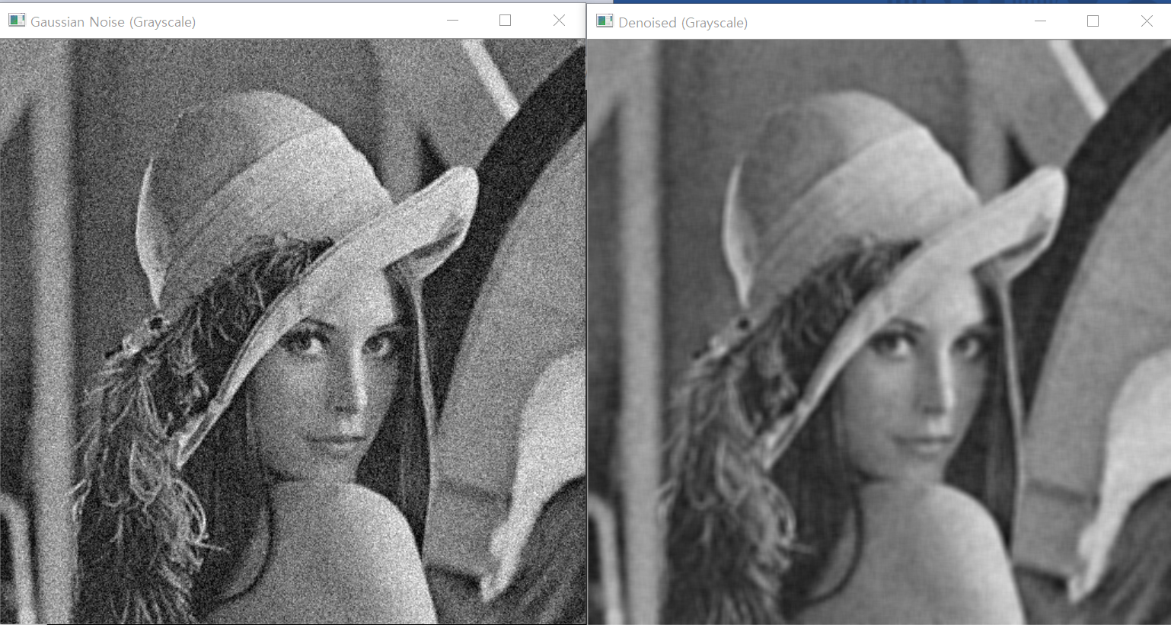

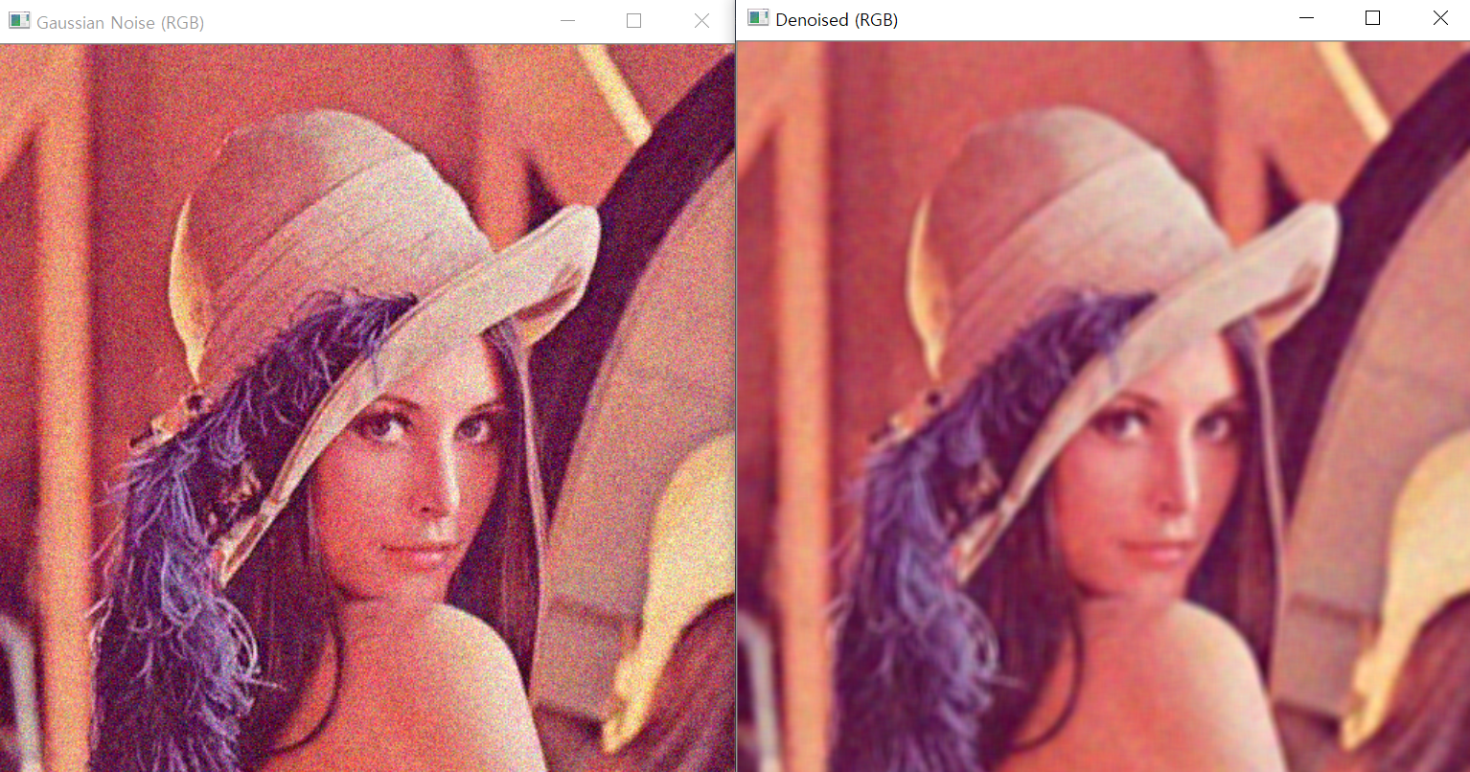

**2.1.2 Bilateral Filter**

-사진은 순서대로 Gaussian Noise가 있는 이미지, Bilateral Filter를 적용한 이미지이다.

-흑백의 경우 kernel size (10, 10) sigma_s = 4, sigma_t = 4, sigma_r = 1을 RGB의 경우 kernel size (10, 10) sigma_s = 10, sigma_t = 10, sigma_r = 10의 값을 사용하였으며 이미지의 경계는 mirroring을 이용해 처리했다.

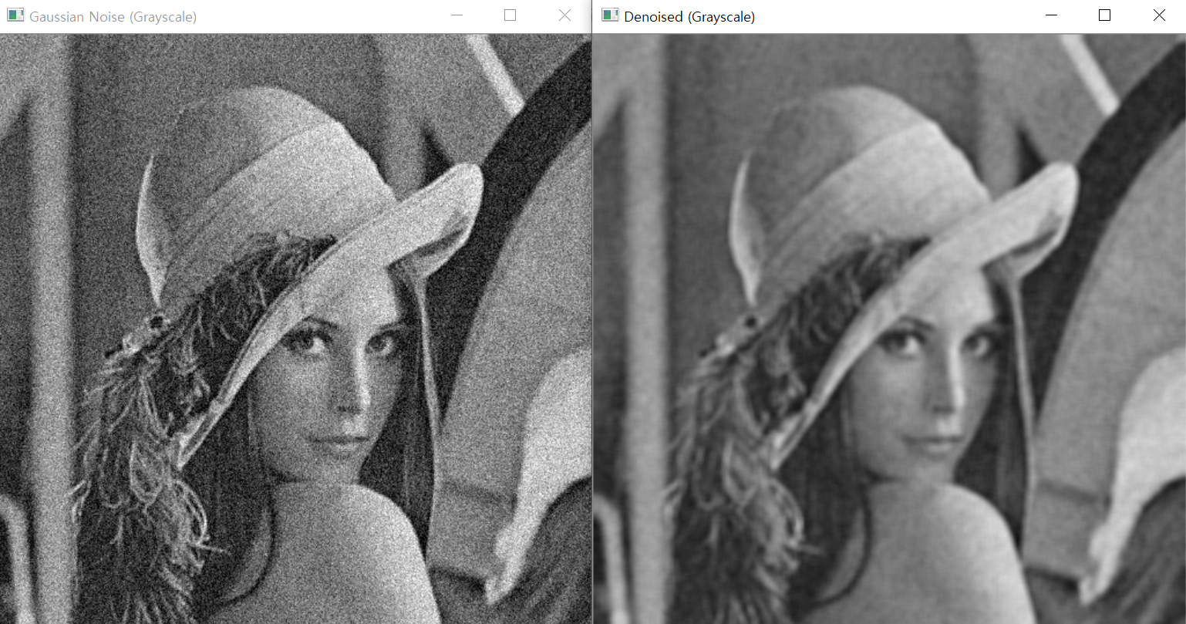

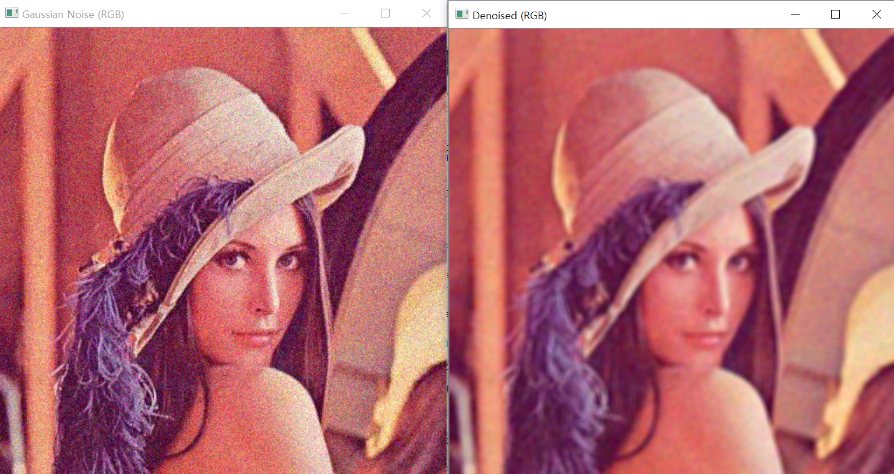

**3. Adaptive Thresholding Using Moving Averages**

**3.1 실험방법**

-아래의 수식을 이용해 Image Segmentation을 수행한다.

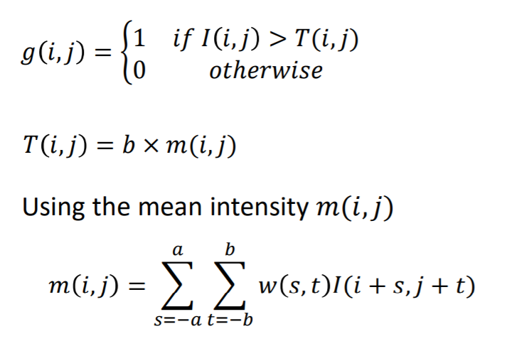

**-**아래와 같은 코드를 이용해 커널이 지나는 영역의 평균값을 구했다. 이미지의 경계 밖은 0으로 채우는 zero-padding 방식을 사용했다.

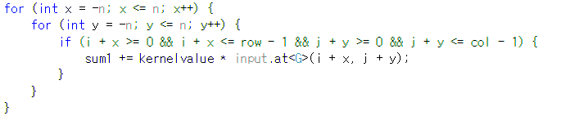

-Input(i, j)의 intensity가 임계점보다 높을 경우 255의 값을, 낮을 경우 0을 저장했다.

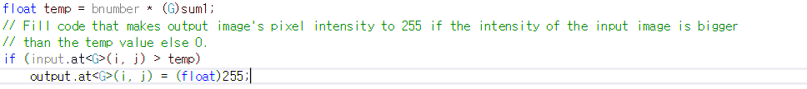

**3.2 결과 및 토의**

-Kernel size는 (5, 5) 상수값은 0.9를 이용한 결과이다.

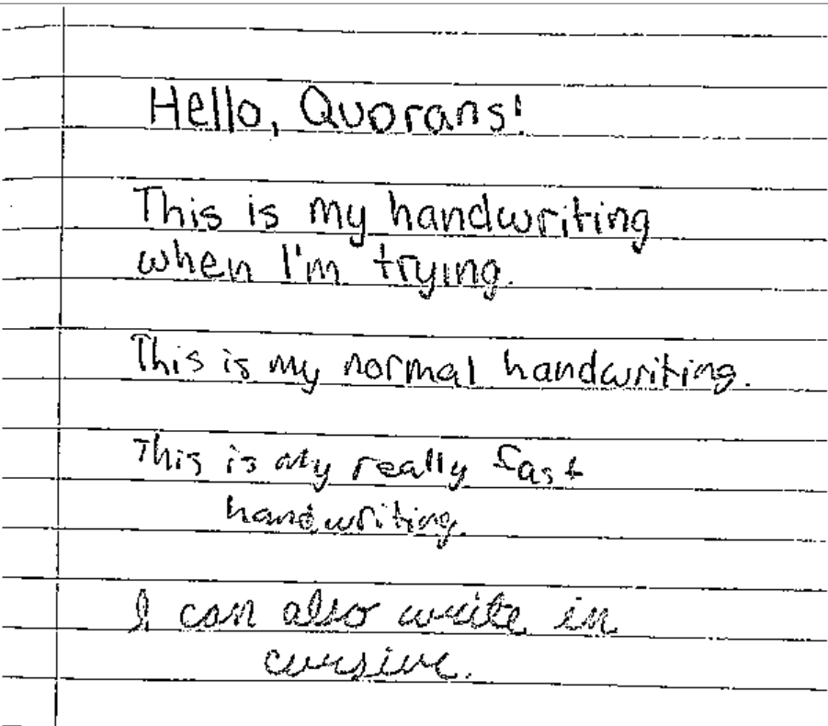

**4. K-Means Clustering**

**4.1 실험 방법**

**-**OpenCV의 내장된 함수인 kmeans를 이용하여 Image Segmentation을 수행한다.

**4.2 결과 및 토의**

**4.2.1 Gray**

-k = 5일 때 결과는 다음과 같다. position을 고려했을 때 sigma는 0.5를 사용했다.

-결과는 순서대로 Intensity만 고려한 것과 Intensity + Position을 고려한 것이다.

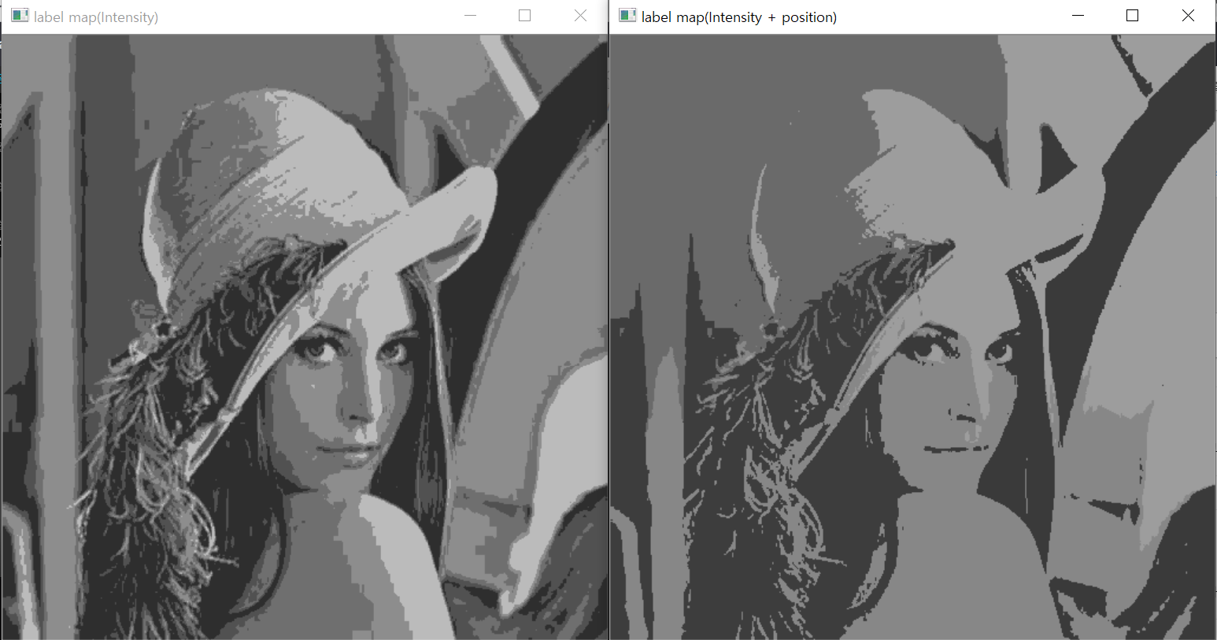

**4.2.2 RGB**

-k = 5일 때 결과는 다음과 같다. position을 고려했을 때 sigma는 0.5를 사용했다.

-결과는 순서대로 Intensity만 고려한 것과 Intensity + Position을 고려한 것이다.

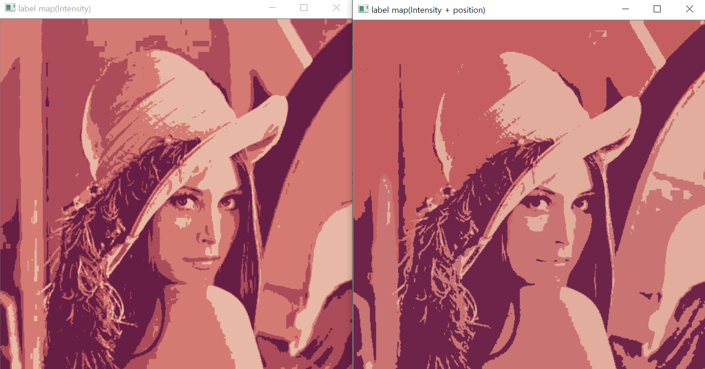

**5. Mean Shift Segmentation**

